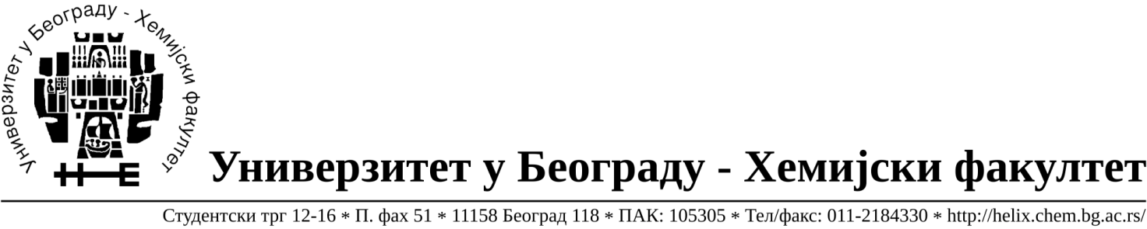
Na zahtev( pitanje) potencijalnih ponuđača, ovim putem dostavljamo traženo pojašnjenje ( odgovor) u vezi javne nabavke male vrednosti dobara- materijal za nauku –staklo i potrošni materijal, broj 23/15.

Pitanje:- Partija 20. su Blue Screw Caps 100/pk, a u napomeni stoji staklo evropskog proizvođača, pa me zanima da li Vam za partiju 20. trebaju samo kapice za viale ili i kapice i viale?
Odgovor: Samo čepovi (kapice) evropskog porekla.

У Београду, 30.09.2015.године.

